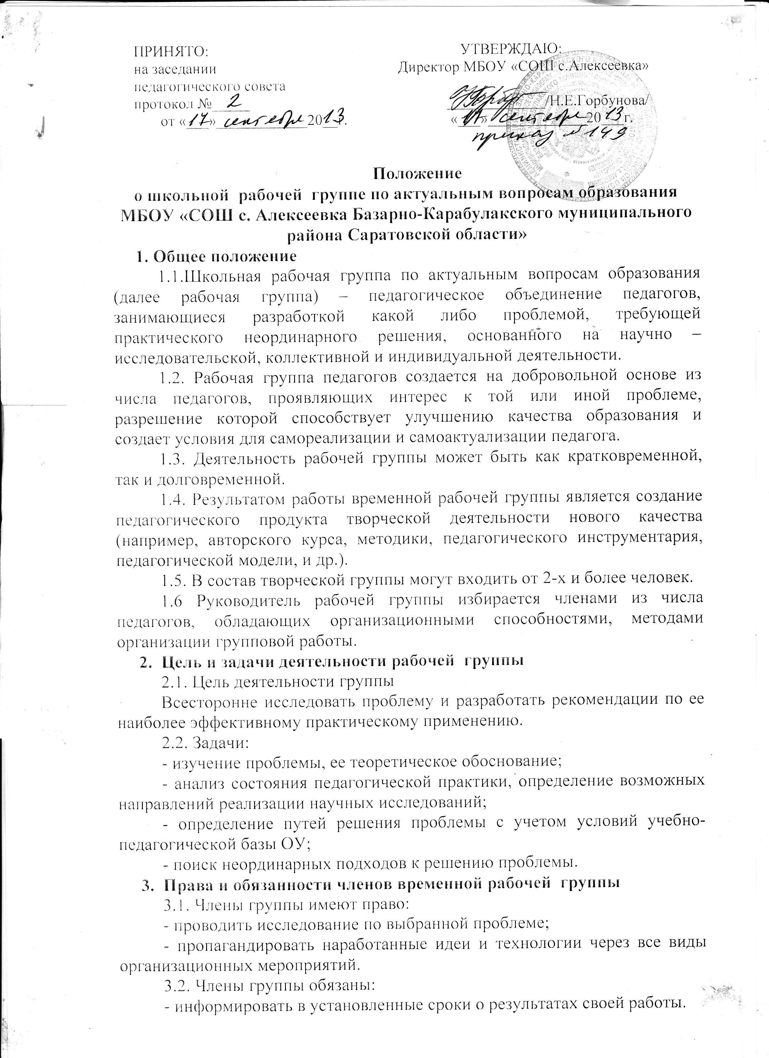

4. Организация и направления работы рабочей группы
4.1.Направлениями работы временной рабочей группы могут быть:
- ФГОС
внедрение новых образовательных технологий
повышение предметной компетенции педагога (система подготовки к государственной итоговой аттестации)
формирование исследовательской культуры педагога
инклюзивное образование
- апробация форм и методов управления и др.

4.2. Организация работы групп является поэтапной:
1) Информационно – мотивационный этап
Задачи этапа – формирование положительных мотивов и потребности заниматься разработкой предложенной проблемы.
На этом этапе анализируется состояние процесса в школе, дает обоснование необходимости заниматься решением проблемы.
2) Подготовительный этап
Задачи этапа – глубокая теоретическая подготовка членов творческой группы: изучение научно - методической литературы и опыта по выбранной проблеме.
3) Основной этап
Задачи этапа – наработка нетрадиционных путей решения проблемы. Теоретические находки проверяются практикой. Вырабатывается определенная теоретико–практическая инновационная модель решения поставленной проблемы. По этой модели члены творческой группы продолжают разработку проблемы. Происходит дальнейшее уточнение методических основ модели и ее научное обоснование.
4) Обобщающий этап
Задачи этапа – подготовка рекомендаций по использованию разработанной модели, обеспечение условий и ограничения для широкого практического ее применения.
Пропаганда модели через серию показательных уроков, публичных отчетов и др.

5. Документация временной рабочей группы:
Положение о рабочей группе;
Состав рабочей группы;
План работы рабочей группы;
Продукт по итогам работы рабочей группы (коллективный или индивидуальный).

